HƯỚNG DẪN CHẤM ĐỀ OLYMPIC CẤP TRƯỜNG NĂM HỌC 2023-2024
MÔN HÓA HỌC 10

Câu 1 (4 điểm)
Câu 1.1 | Đáp án | Điểm (3,0)
a | Gọi số proton, neutron trong nguyên tử M lần lượt là Z_{M} , N_{M} thì số electron trong nguyên tử M là Z_{M} (do số p = số e).  Gọi số proton, neutron trong nguyên tử X lần lượt là Z_{X} , N_{X} thì số electron trong nguyên tử M là Z_{X} (do số p = số e).  Phân tử được tạo ra từ X⁺ và Y₂⁻ có dạng XY₂  Theo đầu bài có: (2Z_{X} + N_{X}) + 2.(2Z_{Y} + N_{Y}) = 164(1)  2(2Z_{X} - N_{X}) + 2.(2Z_{Y} - N_{Y}) = 34(2)  (2Z_{X} -1) – (2.2Z_{Y} + 1) = 4(3)  Giải hệ ta được Z_{X} = 19, Z_{Y} = 8.  - Nguyên tố X là K (potassium)  - Nguyên tố Y là O (oxygen)  Công thức phân tử M tương ứng là KO₂ (potassium dioxide)  Đặt đc CTPT: 0,25đ  Mỗi pt (1), (2), (3): 0,25đ  Giải hệ đúng: 0,25đ  Tên mỗi nguyến tố X, Y, chất M: 0,25đ
b | - Nguyên tử X: 1s²2s²2p⁶3s²3p⁶4s¹  Vị trí X trong bảng tuần hoàn: ô 19, ck4, nhóm IA  - Nguyên tử Y: 1s²2s²2p⁴  Vị trí Y trong bảng tuần hoàn: ô 8, ck2, nhóm VIA  Viết mỗi cấu hình e: 0,25đ  Xác định đúng vị trí: 0,25đ

Câu 1.2 | Đáp án | Điểm (1,0)
 | 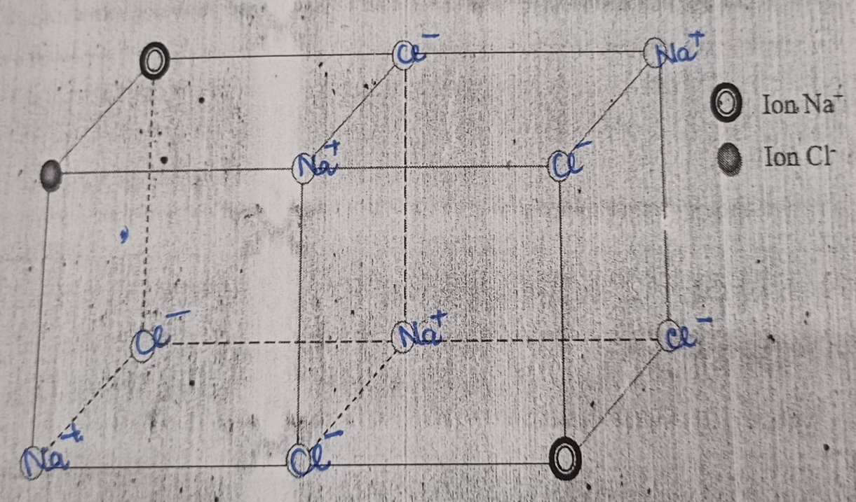

Câu 2 (5 điểm)
Câu 2.1 | Đáp án | Điểm (1,5)
TH1: 1s²2s²2p⁶3s²3p⁶4s¹, có 1e độc thân
TH2: 1s²2s²2p⁶3s²3p⁶3d⁵4s¹, có 6e độc thân
TH3: 1s²2s²2p⁶3s²3p⁶3d¹⁰4s¹, có 1e độc thân
Mỗi trường hợp đúng: 0,5đ

Câu 2.2 | Đáp án | Điểm (2,0)
a | 1s²2s²2p⁶3s²3p⁵  Ô 17, chu kì 3, nhóm VIIA | 0,25  0,25
b | Chlorine có 7e ở lớp ngoài cùng nên có tính khi kim  Cl₂ + H₂ → 2HCl  3Cl₂ + 2Fe → 2FeCl₃ | 0,25  0,25  0,25
c | CT oxide cao nhất: Cl₂O₇  CT hydroxide tương ứng: HClO₄ tính acid | 0,25  0,5

Câu 2.3 | Đáp án | Điểm (1,0)
a | Từ công thức RH₄ → R thuộc nhóm IVA → Công thức oxide cao nhất của R là: RO₂  % = 53,3 = 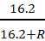.100 → R = 28  R là Si  Viết đúng CT oxide: 0,25đ  Lập được phương trình %, tính đc M_{R}: 0,5đ  Viết đc tên của R: 0,25đ
Câu 2.4 |  | Điểm (1,0)
= 6,9 → A₁ < 6,9 <A₂ (1)
Do không có đồng vị bền nào có A ≥ 8. Kết hợp với đk (1)
→ A₂ = 7
Do cả hai là đồng vị bền nên N và Z thỏa mãn điều kiện:
1 ≤ ≤ 1,52 → 2 ≤ 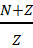 ≤ 2,52 → 6 ≤ A₁ ≤ 7,56 (2)
Đề bài cho Z= 3
Kết hợp điều kiện (1),(2) → A₁ = 6
Đặt phần trăm số lượng nguyên tử của hai đồng vị 1 và 2 lần lượt là x, y
= 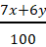 =6,9
x + y = 100
→ x = 90, y = 10
Biện luận tìm được A₁: 0,25đ; A₂: 0,25đ
Lập được phương trình: 0,25đ
Tính đc % số lượng nguyên tử: 0,25đ

Câu 3 (4 điểm)
Câu 3.1 | Đáp án | Điểm (1,0)
a | X: 1s²2s²2p⁶3s¹ → X dễ nhường 1 e tạo ion X⁺  Y: 1s²2s²2p⁴ → Y dễ nhận 2 e tạo ion Y²⁻  → Công thức phân tử : X₂Y  Biện luận khả năng nhường nhận e của X, Y: 0,25đ  Viết được CTPT : 0,25đ | 0,25  0,25
b | ∆ꭓ = 3,44 - 0,93 = 2,51 > 1,7 → Liên kết giữa X là Y là liên kết ion | 0,5

Câu 3.2 | Đáp án | Điểm (1,5)
H₂
H: 1s¹
Khi hình thành liên kết trong phân tử H₂, mỗi nguyên tử H có 1 e hóa trị, cần thêm 1 e nữa để đạt cấu hình e giống khí hiếm He. Do đó mỗi nguyên tử H góp chung 1e → xung quanh nguyên tử H đều có 2e
Phân tử H₂ được biểu diễn như sau: H:H.
CS₂
C: 1s²2s²2p²
S: 1s²2s²2p⁶3s²3p⁴
Khi hình thành liên kết trong phân tử CS₂, nguyên tử C có 4 e hóa trị, cần thêm 4 e nữa để đạt cấu hình e giống khí hiếm. Mỗi nguyên tử S có 6 e hóa trị, cần thêm 2 e nữa để đạt cấu hình e giống khí hiếm Do đó nguyên tử C góp chung 4e, mỗi nguyên tử S góp chung 2e → xung quanh mỗi nguyên tử đều có 8e
Phân tử CS₂ được biểu diễn như sau: 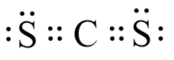
C₂H₅OH
C: 1s²2s²2p²
H: 1s¹
O: 1s²2s²2p⁴
Khi hình thành liên kết trong phân tử C₂H₅OH, mỗi nguyên tử C có 4 e hóa trị, cần thêm 4 e nữa để đạt cấu hình e giống khí hiếm. Nguyên tử S có 6 e hóa trị, cần thêm 2 e nữa để đạt cấu hình e giống khí hiếm. mỗi nguyên tử H có 1 e hóa trị, cần thêm 1 e nữa để đạt cấu hình e giống khí hiếm He. Do đó nguyên tử C góp chung 4e, mỗi nguyên tử S góp chung 2e, H góp chung 1e → xung quanh mỗi nguyên tử C, O đều có 8e còn xung uanh nguyên tử H có 2e
Phân tử C₂H₅OH được biểu diễn như sau: 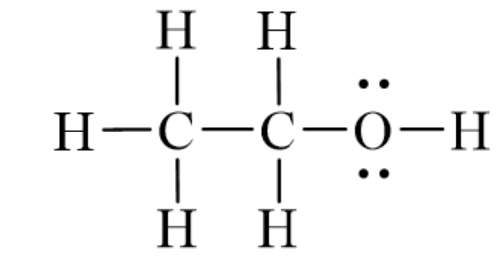
( thay – bằng 1 cặp e)

Giải thích được sự hình thành liên kết trong mỗi chất: 0,5đ

Câu 3.3 | Đáp án | Điểm (1,5)
a | Phân tử CH₃OH và NH₃ có thể tạo liên kết hydrogen vì trong phân tử chứa nguyên tử có độ âm điện lớn (O và N) có cặp electron chưa liên kết và nguyên tử H linh động (có một phần điện tích dương (δ⁺) đủ lớn để hút cặp electron chưa liên kết của các nguyên tử O, N).  Xác định đúng chất có liên kết H: 0,25đ  Giải thích đúng: 0,25đ
b | 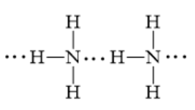  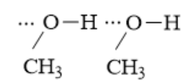  Biểu diễn đúng mỗi liên kết H: 0,25đ
c | Phân tử CH₃OH và NH₃ tan tốt trong nước do chúng có khả năng tạo liên kết H với nước.  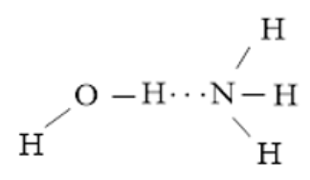  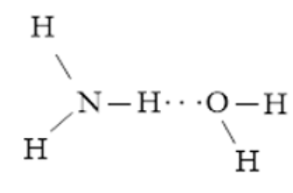  Liên kết H của CH₃OH tuonwng tự C₂H₅OH  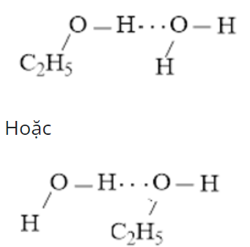  C₂H₆ không phân cực nên không tan được trong H₂O.  Xác định đúng chất tan trong nước: 0,25đ  Giải thích: 0,25đ

Câu 4 (6,5 điểm)

Câu 4.1 | Đáp án | Điểm (2,0)
a | 5 N⁻³ N⁺² + 5e  2 O₂ + 4e 2O⁻²  4NH₃ + 5O₂ → 4NO + 6H₂O | 0,25  0,25
b | 3 Mg⁰ Mg⁺² + 2e  1 S⁺⁶ + 6e S⁰  3Mg + 4H₂SO₄ đặc → 3MgSO₄ + S + 4H₂O | 0,25  0,25
c | 5 Pb⁺⁴ + 2e Pb⁺²  2 Mn⁺² Mn⁺⁷ + 5e  5PbO₂ + 2Mn²⁺ + 4H⁺ → 5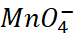 + 2Pb²⁺ + 2H₂O | 0,25  0,25
d | 3 2C⁻² 2C⁻¹ + 2e  2 Mn⁺⁷ + 3e Mn⁺⁴  3C₂H₄ + 2KMnO₄ + 4H₂O → 3C₂H₄(OH)₂ + 2MnO₂ + 2KOH | 0,25  0,25

Câu 4.2 | Đáp án | Điểm (1,75)
a | Đặt 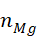 = x (mol)  = y (mol)  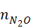 = 0,125 (mol)  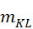 = 24x + 27y = 10,2  Bảo toàn e: 2x + 3y = 0,125.8  → x = y = 0,2 (mol)  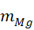 = 4,8 gam  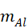 = 5,4 gam  Tính đúng : 0,25đ  Lập được hệ 2 phương trình: 0,25đ  Tính đc x = y = 0,2 (mol): 0,25đ  Tính được , : 0,25đ
b | Khối lượng dung dịch sau phản ứng là:  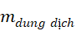 = 10,2 + 500 – 0,125. 44 = 504,7 gam  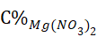 = 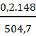.100 = 5,86%  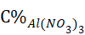 = 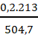.100 = 8,44%  Tính được : 0,25đ  Tính được của mỗi chất: 0,25đ

Câu 4.3 | Đáp án | Điểm (1,00)
a | Biến thiên enthalpy của phản ứng:  N₂O₄ (g) + 3CO (g) N₂O (g) + 3CO₂ (g)  Ta có: = (N₂O(g)) + 3(CO₂(g)) - (N₂O₄ (g)) - 3(CO(g)) (1)  = 82,05 + 3.(-393,5)– 9,16 – 3.(-110,5) = -776,11 (kJ).  Viết đúng (1): 0,5đ  Tính = -776,11 (kJ): 0,25đ
b | = -776,11 (kJ) < 0 → phản ứng tỏa nhiệt  Kết luận đúng phản ứng tỏa nhiệt: 0,25đ

Câu 4.4 | Đáp án | Điểm (1,75)
Biến thiên enthalpy của phản ứng:
CH₃-CH₂-CH₂-CH₃ + O₂ 4CO₂ + + 5H₂O
= 3E_{C-C} + 10E_{C-H} + .E_{O=O} – 4.2E_{C=O} – 5.2E_{O-H} (1)
= 3.346 + 10.418 + 6,5.494 – 8.732 – 10.459 = -2017 (kJ).
Khi đốt cháy 2 mol butane thì nhiệt của pản ứng là: -2017.2 = 4034(KJ)
Cân bằng phương trình phản ứng: 0,25đ
Viết đúng (1): 1đ
Tính = -2017 (kJ): 0,25đ
Tính của 2 mol butane: 0,25đ

